中国计量大学2016 ~ 2017 学年第2学期
《高等数学A2》课程试卷(A)参考答案及评分标准
开课二级学院：理学院，学生班级： ，教师：
一、填空题（每题3分，共30分）
1、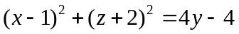 2、 3、 4、 5、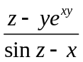
6、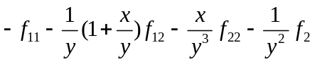 7、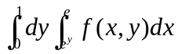 8、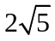
9、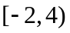 10、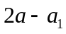
二、计算与解答题（每小题8分，共64分）
1. 解：设过点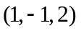的所求直线方程为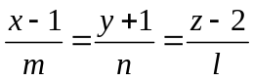，即参数方程为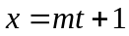，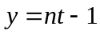，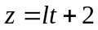，由已知条件有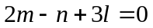， （4分）
而相交的直线的参数方程为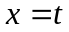，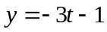，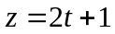，因两直线相交，得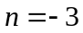，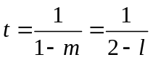，即有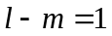，解得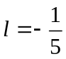，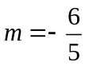，故直线方程为
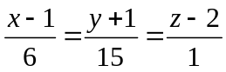. （4分）
2．解: 设平面方程为 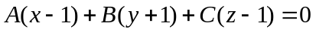，连接两点得向量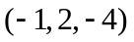，故有
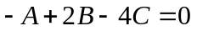 （4分）
而平面与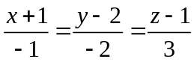平行，所以 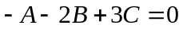，解得 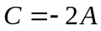，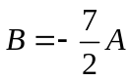， 即所求平面方程为 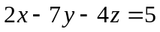. （4分）
3. 解：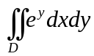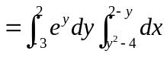， （4分）
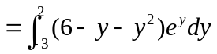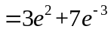. (4分)
4．解：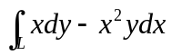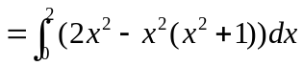 (4分)
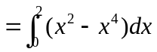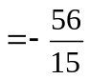 （4分）
5．解：利用柱面坐标把闭区域可表示为: 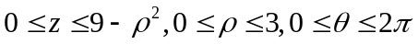,于是
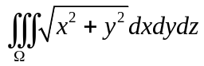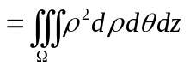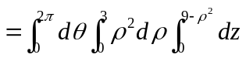 (4分)
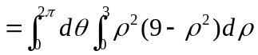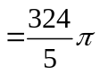． (4分)
解法二：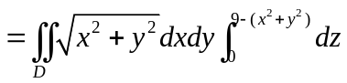
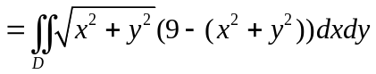 (4分)
． (4分)
6． 解：因 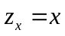，所以
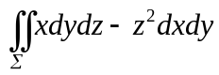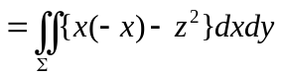
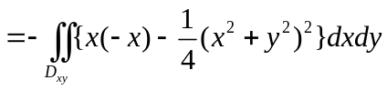 （4分）
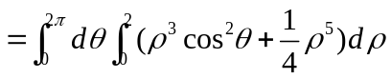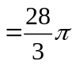 （4分）
7．解: 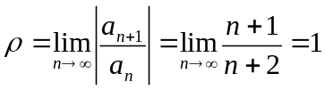，得级数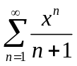的收敛域为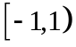， (2分)
因 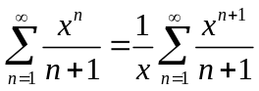，记 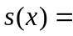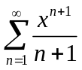,则有
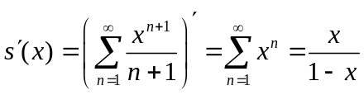， (3分)
而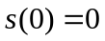，所以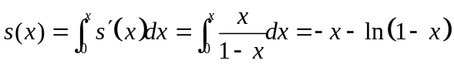，
即 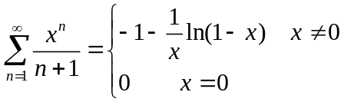. (3分)
8．解:设半球面方程为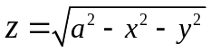，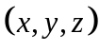是它的内接长方体在第一卦限内的顶点，则长方体的长、宽、高分别为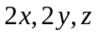，体积为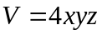，做辅助函数
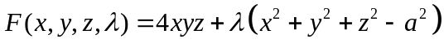 （4分）
则有方程组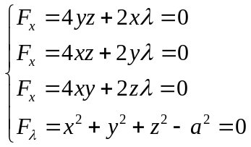 ， 解得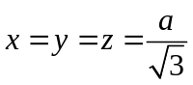为唯一驻点，即当长、宽、高分别为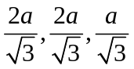时体积最大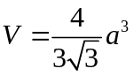. （4分）
三、证明题（6分）设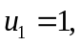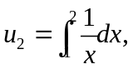 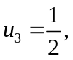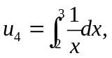…,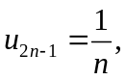 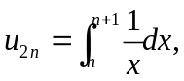….证明:级数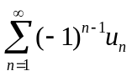收敛；
证：因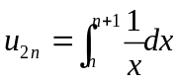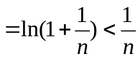，所以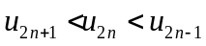，即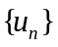为单调下降，
（3分）
而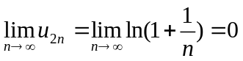，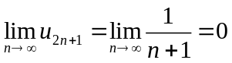，即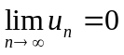，因此交错级数。 （3分）

